Collège Communal de Braine-le-Château
Rue de la Libération, 9
1440 Braine-le-Château
Concerne : ANNONCE DE PROJET - PU-2021/100 (LNG-Associates)
Madame, Monsieur,
Cher Collège Communal,

Le projet consiste à la démolition d’un bâtiment industriel et d’une habitation et la construction d’un restaurant avec drive-in « Mcdonald’s ».

- Le projet commercial
A l’heure ou le petit commerce va très mal, ce projet va encore plus éloigner la jeunesse et les familles de nos commerces locaux.
Or dans un environnement proche du projet, il existe déjà un McDonald’s à Waterloo, un McDonald’s à Halle, un Quick à Braine l’Alleud ainsi qu’un Burger King à Waterloo.
L’installation d’une telle enseigne risque de mettre à mort certains petits horecas voisins dont les friteries toutes proches dans le zoning de Wauthier-Braine ainsi que sur la Chaussée de Tubize.

- Le projet Immobilier
  - Horaires
Comme vous pouvez le voir dans le schéma ci-dessous (Fig1), le projet sera situé à l’extrême limite de la Zone Economique mais par contre bien implanté dans une zone Résidentiel.
Le projet prévoir une ouverture de 10H à 23H, on ne parle pas ici d’un simple restaurant mais bien d’un fastfood avec DriveIn qui apporte beaucoup plus de nuisance, aller et venue de véhicules qui peuvent être bruyants, sonorisation des véhicules, terrasse ouverte, possibilité de manger sur le parking …
Afin d’éviter les nuisances pour le voisinage, un tel projet ne devrait pas voir le jour dans une zone mixte ou au minima l’horaire d’ouverture devrait être ramené de 10H00 à 22H00.
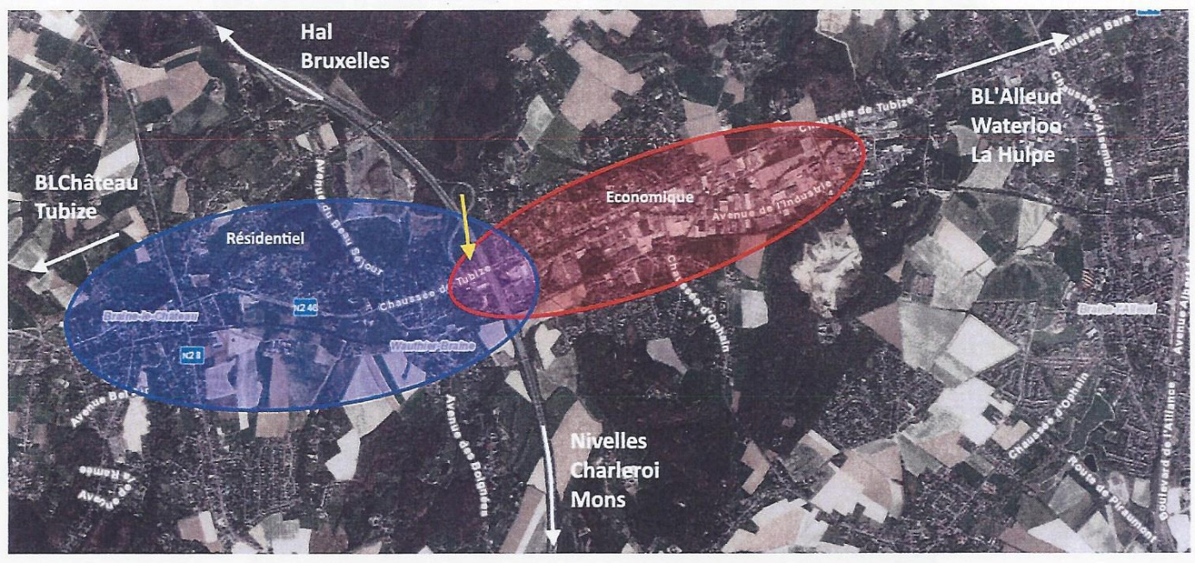
Fig1 – Source : notice d’évaluation des incidences
  - Parking
La création d’un énorme Parking de 80 places proche d’une Nappe souterraine, en zone d’aléa d’inondation et proche d’un axe de ruissellement (Source : Rapport 43.471 INISMa) demande des précautions particulières.
Nous savons bien que la situation d’aujourd’hui ne sera pas celle de demain et qu’on prévoit une augmentation conséquente des fortes pluies et inondations dans les années à venir, il faut donc éviter à tout prix l’imperméabilisation du sol.
Le projet prévoir l’utilisation uniquement sur une partie du Parking (place des véhicules) de pavés drainants, ceux-ci ne permettent l’infiltration que via leurs joints et donc cela représente une surface d’infiltration minime…
Il est donc nécessaire de diminuer l’imperméabilisation du sol du projet en utilisant des pavés drainants sur toute la surface du parking ou d’envisager l’utilisation de pavés perméables dont toute la surface permet l’infiltration.
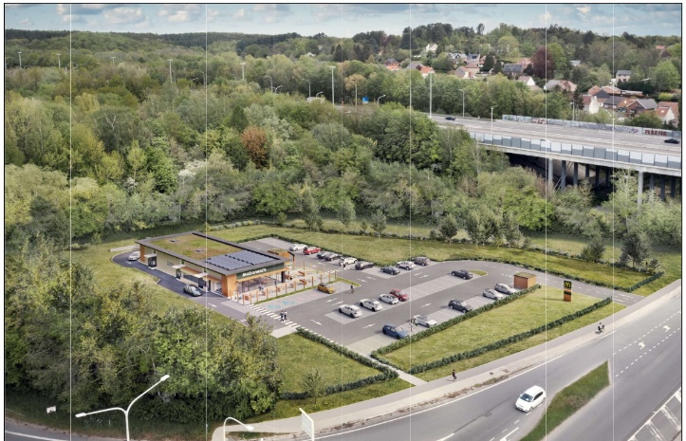
Fig2 - Source : Vue 3D du projet

- Circulation & Mobilité
Le projet est situé sur la sur la chaussée de Tubize, à côté du carrefour de l’autoroute, un axe très fréquenté qui est régulièrement saturé, il draine toute la journée mais surtout aux heures de pointe une circulation dense, voire des files de voitures.
  - Augmentation du trafic
L’augmentation du trafic prévue par l’étude d’incidence est de l’ordre de 4% mais celui-ci ne sera pas lissé dans le temps, il sera très important de 12H00 à 13H00 et de 18H00 à 21H00. L’étude spécifie que les pics de fréquentation de la chaussée et du projet sont différés, ce n’est pas le cas !
Les deux horaires se rejoignent à 18H …
L’étude Aries spécifie en page 8 : « Ne disposant pas de données de comptages existantes pour la zone d’étude, ces comptages ont dû être réalisés en période de semi-confinement en raison de la crise de la COVID-19. »
Plus loin : « Toutefois, sur base d’une précédente étude campagne réalisée en septembre 2018 par Aries Consultant au droit de la chaussée de Tubize à 2.3km à l’est du site du projet, les flux de circulation obtenus sont du même ordre de grandeur. »
Avec l’évolution de la densité de circulation dans notre région ainsi que les grosses différences de densité sur la chaussée de Tubize, une étude réalisée à 2.3km du site et 3 années auparavant n’a absolument aucune valeur !
L’étude ayant été menée en Mai 2021 lorsque le télétravail était obligatoire et en Juin 2021 lorsque le télétravail était recommandé, on ne peut donc pas se baser sur ces chiffres, l’étude doit être refaite lorsqu’aucune restriction ne sera d’application.
  - Pollution - Particules Black Carbon
La caractéristique principale du black carbon est qu’il s’agit d’un polluant particulaire fortement lié aux processus de combustion et donc présent aux endroits à forte densité de circulation automobile.
Les particules de Black Carbon présentent des risques importants pour la santé (cancer, affections cardio-vasculaires, etc) car elles pénètrent profondément dans les poumons et dans le sang à cause de leur très petite taille.
La Fig3 ci-dessous montre la situation en 2019 (avant les confinements dus au Covid-19), on peut voir que la Chaussée de Tubize avant et après le pont de l’autoroute ainsi que le feu tricolor « Cantine » ont une situation très préoccupante pour la santé des riverains !
Ce projet va augmenter cette problématique et donc augmenter le risque pour la santé des riverains alors qu’Il est indispensable de tout faire pour diminuer la circulation à ces endroits.
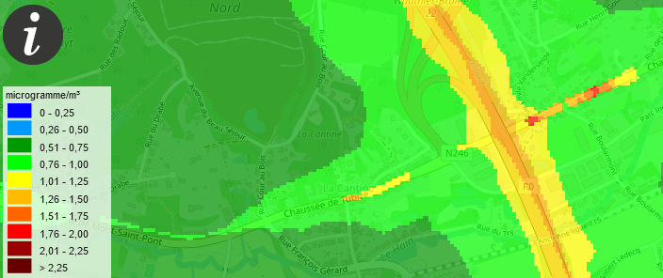
Fig 3 – Source : irCELine 2019

  - Tourne à gauche et bande de réinsertion
Comme on peut le voir dans la Fig4 ci-dessous, les véhicules doivent se croiser pour entrer sur le site en venant de Clabecq et sortir pour tourner vers Braine l’alleud.
Malgré la mise en place d’un tourne à gauche de +- 5 véhicules et une bande de réinsertion de 2 véhicules, cette situation n’est pas bonne, surtout à cet endroit qui est sujet à des files de voitures aux heures de sortie du bureau.
C’est d’ailleurs stipulé dans l’évaluation des incidences sur la mobilité, je cite :
« Le vendredi en heure de pointe du soir, la capacité utilisée des mouvements en lien avec l’accès au site du projet est de l’ordre de 75%, signifiant que la circulation sera ralentie durant cette période et des remontées de files ponctuelles pourront se créer derrière les véhicules en attente d’insertion. »
Il est donc nécessaire de revoir l’entrée et sortie du site afin de retirer ce goulot d’étranglement.
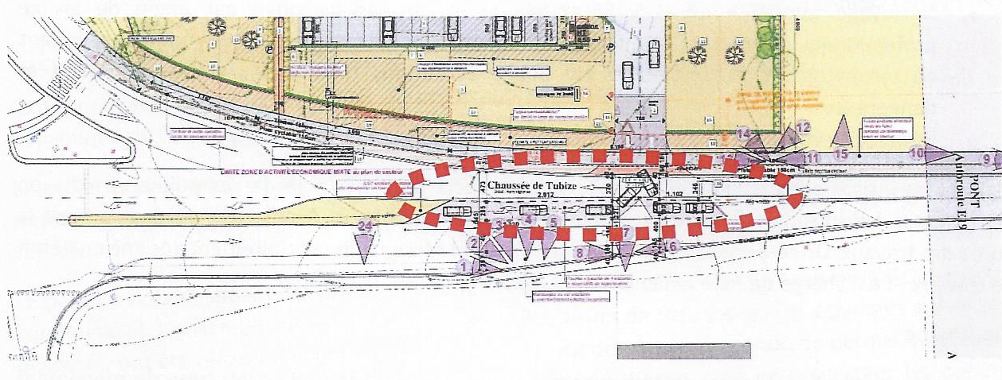
Fig4 – Source : notice d’évaluation des incidences

  - Mobilité douce
Le projet prévoit un accès spécifique pour la mobilité douce proche du passage piéton/passage Cycliste existant.
Problème celui-ci est très dangereux et accidentogène, il y a d’ailleurs eu un jeune mort en trottinette à cet endroit en 2020.
Source : https://www.dhnet.be/regions/brabant/l-auteur-presume-d-un-delit-de-fuite-a-braine-le-chateau-qui-avait-renverse-jalil-s-est-rendu-5f64c1959978e2322f27a334
Etant donné l’augmentation du trafic piétons et cyclistes que va engendrer ce projet, il est nécessaire de revoir les aménagements afin de sécuriser ceux-ci avant la mise en œuvre d’un tel projet.
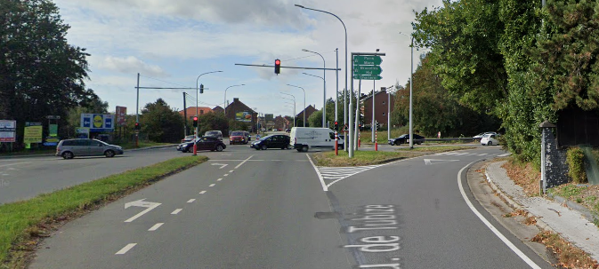
Fig5 – Source : Google Maps – Image Septembre 2020
- Déchets
D’expérience à Wauthier-Braine et spécialement sur la Chaussée de Tubize, nous connaissons bien les déchets sauvages de fastfood…
Dans la notice d’évaluation des incidences, il est spécifié :
« Un programme de ramassage quotidien de tous les déchets environnants par le personnel sera établi dans un périmètre autour du restaurant. »
Ceci n’engage à rien vu qu’on ne sait absolument pas de quel périmètre il s’agit et ce n’est pas aux riverains de devoir nettoyer les abords de ce fastfood.
Il est donc nécessaire qu’il soit spécifié dans la notice d’évaluation des incidences le périmètre exacte pour lequel il s’engage à nettoyer les déchets sauvages.
De plus selon une étude réalisée par des volontaires en Grande-Bretagne, McDonald serait le 4e plus grand pollueur en déchets sauvages !
Source : https://mrmondialisation.org/rapport-12-salopards-responsables-de-la-majorite-des-dechets-sauvages/

- Emplois
LNG-Associates nous promet des emplois avec l’implantation de ce fast-food mais ce seront bien sur comme dans tous les fastfoods de ce genre des emplois précaires sur lesquels on mettre une forte pression afin de les user jusqu’au bout.
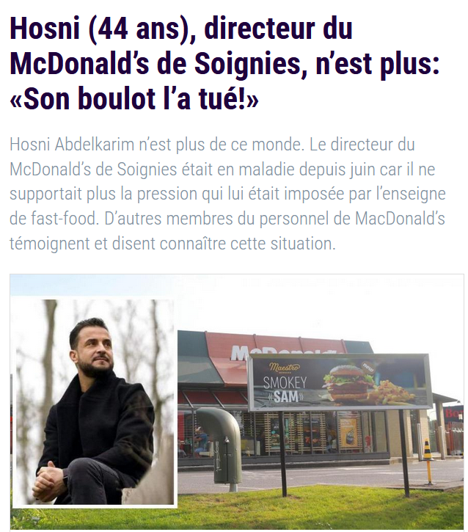
Source : https://www.sudinfo.be/id417223/article/2021-09-18/hosni-44-ans-directeur-du-mcdonalds-de-soignies-nest-plus-son-boulot-la-tue?fbclid=IwAR0DA6kCvTOnaAxNqi9lpG22DKzIHnKRQgHqaPLxcknQl6NIxjpLBd-_iOA
Selon une étude de 2017 réalisée par des syndicats et des ONG, le taux de rotation des collaborateurs chez McDonald est de 88% en France alors que la moyenne est de 13% !
Le nombre de temps partiel à très petit salaire est de 80%...
Gilles Bombard, secrétaire général de la CGT McDo Ile-de-France écrit: «Ce sont des emplois jetables. Ceux qui restent le plus longtemps ne le font pas par plaisir. Ils subissent.»
Source : https://www.liberation.fr/france/2019/09/22/mcdo-france-createur-d-emplois-jetables-depuis-1979_1752945
- Pollution indirecte

  - Le méthane
Principalement connu pour sa pollution liée à l'élevage de bétail (et donc à la viande que nous mangeons), le méthane représente la deuxième source de réchauffement de la planète.
D'après des estimations du Groupe d'experts intergouvernemental sur l'évolution du climat (Giec), l'impact du méthane sur l'environnement serait 84 fois plus important que celui du CO2 sur une période de 20 ans.
L’augmentation de l’offre de fastfood, gros consommateurs de viande va donc à l’encontre des recommandions du GIEC.

Conclusion :
En tant que riverain du projet et pour toutes les raisons invoquées ci-dessous je m’oppose à celui-ci dans l’état.

Je vous prie de croire, Madame, Monsieur, Cher Collège Communal, l’expression de mes sentiments distingués.

Fait à …………………………… le …………………….
Signature

